# line测线程序说明

## 文件信息

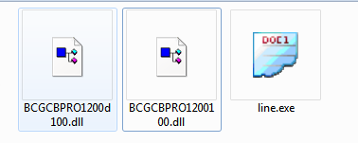

测线程序使用了MFC所以将依赖如下文件:

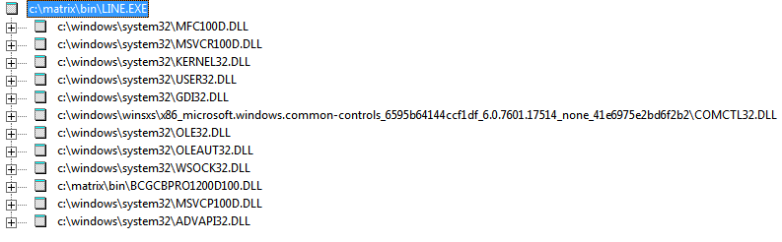

## 使用方法

调用该程序需要如下方法:

Line.exe /ip "192.168.0.19" /port 12031 /revbuf 81920

## 实现功能

登录认证

获取测区信息

上电过程

断电过程

instrument graph view 功能:

查询测试信息,用来显示测试选项

更新设备列表(显示设备+连线)

放大,缩小

使用鼠标选定放大

鼠标指定位置提示sn信息

鼠标双击显示属性信息

鼠标移动显示行名和测点编号

显示当前显示在navigator view位置

sensor graph view

显示设备SN信息

显示设备属性

视图缩放

鼠标双击显示属性信息

鼠标移动显示行名和测点编号

测区信息标注

显示当前显示在navigator view位置

seismonitor Graph view:

显示当前显示在navigator view位置

鼠标双击显示属性信息

鼠标移动显示行名和测点编号

测区信息标注

传感器监控,并绘图

instrument list view:

显示上线设备信息

sensor list view:

显示传感器列表信息和测试结果

## 存在问题功能

instrument graph view 功能:

缩放和标尺对应存在出入

使用navigator view缩放存在放大过量,不能画出设备

sensor graph view

缩放和标尺对应存在出入

使用navigator view缩放存在放大过量,不能画出设备

seismonitor Graph view:

缩放和标尺对应存在出入

使用navigator view缩放存在放大过量,不能画出设备

传感器监控和绘图,没有测试

## 没实现功能

instrument graph view 功能:

设备5项测试,并显示测试结果

设置迂回道

设置辅助道

设置marker

设置辅助道

sensor graph view

从服务器拿到SensorTestLimit信息

设置辅助道

设置哑道

测试5项功能,并显示测试结果

seismonitor Graph view:

从服务器获取CmdQuerySeisMonitorTestXMLInfo信息

设置辅助道

设置哑道

设置功能:

survey增加,删除,修改,回滚

point code 增加,删除,修改,回滚

sensor增加,删除,修改,回滚

marker 增加,删除,修改,回滚

AUX 增加,删除,修改,回滚

detour 增加,删除,修改,回滚

Mute增加,删除,修改,回滚

blast machine 增加,删除,修改,回滚

spread type setup 对话框中的绝对排列和普通排列

from line setup 对话框中增加删除修改和测试

Test Base Setup对话框中的(InstrumentBase, Sensor Base, Instrument Limit, Sensor Limit)修改和重置

Test Setup对话框功能

instrument测试包括测试的添加,删除,修改和测试

检波器测试包括测试的添加,删除,修改和测试

检波监控测试包括测试的添加,删除,修改和测试

Multiple测试的添加,删除,修改和测试